Лекція № 1.
Перший початок термодинаміки
П Л А Н
1. Основні поняття і величини термодинаміки
2.Перший початок термодинаміки і застосування його до різних термодинамічни процесів.
3.Закон Геса і два наслідки з нього.Термохімія
Фізичну хімію можна визначити як науку, що визначає проблеми, які лежать на межі між фізикою й хімією. По-перше, це застосування фізичних концепцій, теорій, математичного апарата фізики до розгляду загальних положень хімії. Ці розділи слід було б назвати теоретичною хімією. До речі, саме так називався перший підручник з фізичної хімії, виданий Нернстом. По-друге, фізична хімія повинна вивчати вплив фізичних факторів, наприклад, електрики, світла тощо, на хімічні процеси. До цих розділів фізикохімії належать електрохімія, фотохімія, механохімія та ін.
Теоретична хімія стоїть на трьох "китах": хімічній термодинаміці (вчення про рівновагу), хімічній кінетиці (вчення про швидкості та механізми хімічних реакцій) і будові речовини (хімічний зв’язок, міжмолекулярна взаємодія, структура твердих тіл, рідин тощо). Явища на межі поділу фаз мають свою специфіку і виділяються в окремий розділ теоретичної хімії – фізичну хімію поверхневих явищ. Особливо сильний вплив поверхневі явища мають у дисперсних системах, отже фізична хімія дисперсних систем часто відокремлюється від фізичної хімії під назвою колоїдної хімії.

Фізична хімія займається розглядом , головним чином двох груп питань:
1. Вивчення властивостей і будови різноманітних речовин (а також часток, із яких вони складаються -молекул, атомів і іонів) у залежності від їхньої хімічної будівлі й умов існування.
2. Вивчення хімічних реакцій і інших форм взаємодії між речовинами або частками (напрямок, швидкість, молекулярний механізм і термодинамічні параметри процесу) у залежності від їхнього хімічного складу і будови і від умов, у яких відбувається цей процес, а також від зовнішніх впливів - Е, Н, світло і так далі.
Поділи
1. Будова речовини. Будова атомів, молекул, навчання про агрегатні стани речовин.
2. Хімічна термодинаміка.
3. Навчання про розчини. Розглядає природу розчинів, їхню внутрішню структуру і їхні найважливіші властивості, залежність властивостей розчинів від їхньої концентрації і природи компонентів.
4. Електрохімія. Особливості властивостей розчинів електролітів: електроліз, електропровідність, гальванічні елементи.
5. Хімічна кінетика. Швидкість і молекулярний механізм хімічних реакцій (гомогенних і гетерогенних , у тому числі, каталіз)
6. Колоїдні розчини і поверхневі явища.

1.2. Агрегатні стани речовини.
1.2.1. Тверді, кристалічні й аморфні речовини. Рідкий стан речовини.
1.2.2 Кристалічний стан речовини. Основні властивості кристалів.
У твердих тілах поступальне прямування часток відсутніх. Молекули розташовані в визначеному порядку, і частки лише коливаються. Тверді тіла зберігають форму й об'єм, і, щоб змінити їх, треба прикласти значну силу. Основні типи кристалічних решіток: гексагональні, об'ємні -центровані, гранецентровані. Для твердих тіл характерно явище деформації: тобто зміна форми або обсягу під впливом зовнішніх впливів.
1.2.3. Рідкий стан: текучість, змінюють форму. Поверхневий прошарок, поверхневий натяг, грузькість.
1.2.4. Газ: великі відстані, мала щільність, безупинне поступальне прямування, мають спроможність стискуватися.
1.2.5. Ідеальний газ - зневажають силами міжмолекулярній взаємодії й об'ємом молекул. Фізичний стан ідеального газу визначається трьома термодинамічними параметрами: Т, Р, V. Всі ці розміри пов'язані між собою рівнянням Клайперона - Менделеева:
PV=nRT (1.1)
Властивості суміші ідеальних газів описується рівнянням Дальтона при Т=const:
P=ΣP_{i} (1.2)
P_{i}=Px_{i}
X_{i}=n_{i}/Σn_{i}=V_{i}/V
V-загальний обсяг газу, x_{i}-мольна частка i- го газу, n_{i}-число молей i-го компонента.
Ці рівняння застосовні і до реальних газів при великих Т и малих Р.
Властивості реальних газів описуються рівнянням Ван-дер-Ваальса:
(P+an²/V²)(V-nb) (1.3)
P=nRT/(V-nb)–n²a/V² (1.4 )
а -враховує взаємне тяжіння молекул, b- враховує власний обсяг одного моля газу, що пов’язано з критичною температурою, критичним тиском і критичним діаметром атомів і молекул.
A=(27/64)(R²T²_{k}/P_{k}) b=(2/3)πd³_{k}N_{A} (1.5)
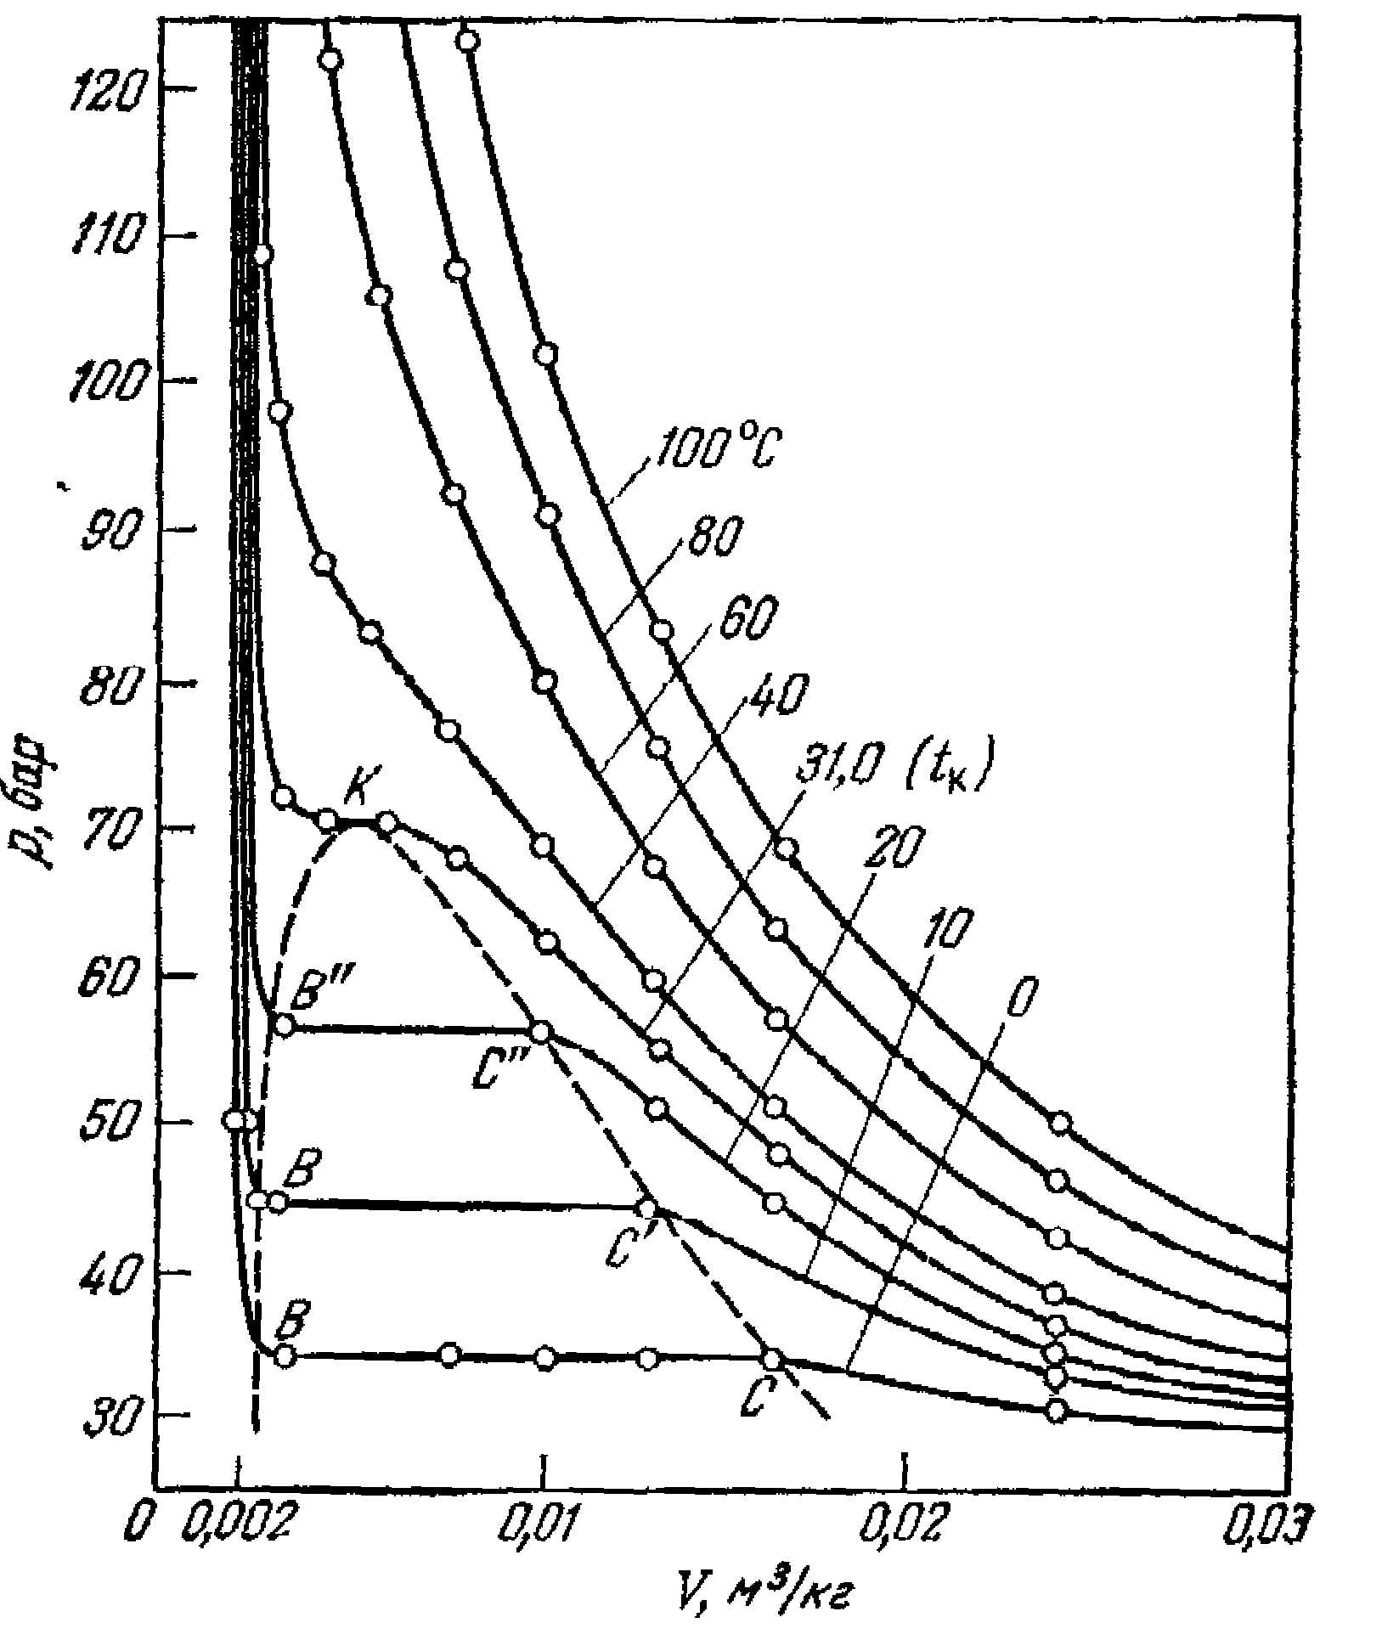

Мал. 1.1 Ізотерма реального газу
К- критичний стан - ізотерма, вище якої ні при якому тиску не відбувається конденсація газу в рідину.
1.2.6. Робота розширення ідеального газу.
DA=Fdl (1.6.)
F=PS (1.7)
Sdl=dV (1.8)
DA=PdV (1.9)
A=$\int_{V1}^{V2}{\text{PdV}}$ (1.10 )
підставляємо (1.1)
A=$\int_{V1}^{V2}{({\text{nRT}}/V)\text{dV}}$ =nRTln(V₂/V₁)=nRTlnP₁/P₂ (T=const) (1.11)
A=0 (V=const)
A=P(V₂-V₁) (P=const) (1.12)

1.3. Хімічна термодинаміка.
1.3.1. Перший закон термодинаміки(закон зберігання енергії)
Q=ΔU+A (1.13)
Q-теплість, підведена до системи або відведена від її; ΔU -зміна внутрішньої енергії; А- робота; за позитивну енергію прийнята робота розширення системи.
Кількість тепла, отримана системою, дорівнює збільшенню її внутрішньої енергії і зробленій нею роботі. Q і А не є функціями стану. Вони залежать від шляху процесу.
1.3.2. Ізобарно-ізотермічний процес(Р=const, Т=const)
Q_{p}=ΔU +PΔV=U₂-U₁+P(V₂-V₁)=(U₂+PV₂)–(U₁+PV₁)=H₂-H₁=ΔH (1.!4)
H=U+PV (1.15)
Тепловміщення; ентальпія.
Q_{p}=ΔH (1.16)
1.3.3. Ізохорно - ізотермічний процес(V=const, Т=const)
Q_{V}=ΔU (1.17)
Теплота хімічних процесів Q_{p} і Q_{V} називають тепловими ефектами.
Екзотермічні реакції - ентальпія зменшується; ΔH <О. Ендотермічні реакції -ентальпія збільшується ΔH >О.
ΔH =ΔU+Δ(PV) (1.18)
Для ідеальних газів у силу (1.1) при Т=const
ΔH =ΔU+Δn(RT) (1.19 ),
де Δn-зміна числа молей газоподібних речовин у хімічній реакції.
1.3.4. Закон Гесса. Тепловий ефект реакції залежить тільки від природи і фізичного стану вихідних речовин і кінцевих продуктів, але не залежить від шляху, по якому йде процес, тобто від проміжних стадій процесу.
1 слідство з закону Гесса.
ΔH_{реакції}=(Σn_{i}ΔH_{i}^{утв})_{продукт.} - (Σn_{i}ΔH_{i}^{утв})_{вихідн.} (1.20)
Тепловий ефект реакції дорівнює різниці між сумою теплот утворення продуктів реакції і сумою теплот утворення вихідних речовин.
2 слідство з закону Гесса; аналогічно для теплот горіння.
1.3.5. Теплоємності
с_{V}=lim(ΔQ_{V}/ΔT)=(δΔU/δT)_{V} (1.21)..
с_{p}=lim(ΔQ_{p}/ΔT)=(δΔH/δT)_{p} (1.22)
Для ідеальних газів c_{p}=c_{V}+R (1.23)
Залежність теплоємності від температури визначається рівнянням
Для органічних речовин:
c_{p}=a+bT+c′T²+dT³ (1.24)
Для неорганічних речовин:
c_{p}=a+bT+cT⁻² (1.25)
Теплоємністю називають кількість теплоти, що поглинає 1г (питома ) або 1 моль (молярна теплоємність) речовини при нагріванні його на 1С.
У (1.24) і (1.25) а, b, с, c’, d.- коефіцієнти, яки визначені емпірично або на підставі молекулярно -статистичних розрахунків (у таблицях)
1.3.6. Тепловий ефект реакції при будь якій Т.
Рівняння (1.22) називається законом Кіргофа.
dΔH/dT=ΔC_{p} (1.26)

Для хімічної реакції
ΔC_{p} =(ΣC_{pi})_{продукт.} - (ΣC_{pi}) _{вихідних речовин} (1.27)
У інтегральній формі:
ΔH_{T2}=ΔH_{T1}+$\int_{T1}^{T2}{Δ\text{Cp}⋅\text{dT}}$ (1.28)
При фазових перетвореннях деяких речовин, що беруть участь у реакції, рівняння(1.28) перетвориться до виду:
ΔH_{T2}=ΔH_{T1}+$\int_{T1}^{T_{\text{фаз}\text{.}п1}}{(Δ\text{Cp})'⋅\text{dT}}+ΔH_{ф\text{.}п1}+\int_{ф\text{.}п\text{.}1}^{ф\text{.}п\text{.}2}{(Δ\text{Cp})\text{ ital }dT\text{+ΔH+ Int cSub \{ф }.\text{ п }.\text{ 2\} cSup \{T2\} \{ \backslash ( Δ ital }Cp\text{ \backslash ) }\text{'}\text{dT}}$(1.29)
Як правило, у таблицях наведено значення ΔH⁰₂₉₈; коефіцієнти а, b, с, c’, d при T=298 K. Підстановка (1.24) або (1.25) дає, наприклад, для випадку відсутності фазових переходів:
ΔH_{T2}=ΔH_{T1}+ ($\int{Σ}$n_{i}(a+bT+c’/T²)dT)_{прод.}-($\int{Σ}$n_{i}(a+bT+c’/T²)dT)_{вихідн.} (1.30)

